Projeto de Lei Complementar nº 11/2025

Ementa: Altera a Lei Complementar nº 76/2023 (Lei de Zoneamento, Uso e Ocupação do Solo do Município de Formosa do Oeste), e dá outras providências.

O PREFEITO MUNICIPAL DE FORMOSA DO OESTE, Estado do Paraná, faz saber que a Câmara Municipal aprovou e eu sanciono a seguinte Lei Complementar:

Art. 1º. Altera na Lei Complementar nº 76/2023 o ANEXO I – MAPA DE ZONEAMENTO URBANO DE FORMOSA DO OESTE/PR passando o mesmo a ter a seguinte redação:

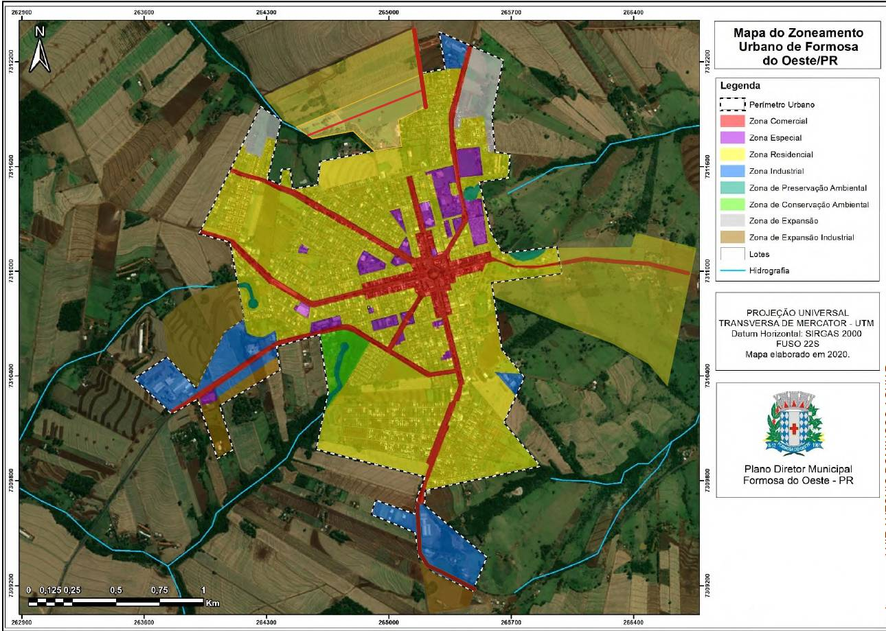

Art.º 2º. Esta lei complementar entra em vigor na data da sua publicação.
Formosa do Oeste, 07 de outubro de 2025.

ORIVALDO MUNICELLI
Prefeito Municipal
(assinado digitalmente)

Mensagem nº 32/2025
Justificativa ao Projeto de Lei Complementar nº 11/2025

Excelentíssimo senhor Miguel Ascencio Nabarro
Presidente da Câmara Municipal de Formosa do Oeste/PR

Excelentíssimos Vereadores

Em nome do Executivo Municipal, venho, por meio deste, encaminhar para apreciação desta Câmara o Projeto de Lei Complementar nº 11/2025, que altera a Lei Complementar nº 76/2023, referente ao Zoneamento, Uso e Ocupação do Solo de nosso município.
A proposta de alteração visa a criação de novas zonas industriais e residenciais, um ajuste essencial para acompanhar o fluxo de crescimento já estabelecido pela população. Além disso, foram implementados corredores de serviço e comerciais, que buscam uma melhor distribuição do ordenamento urbano.
Cumpre destacar que o presente Projeto de Lei foi devidamente discutido em Audiência Pública, nos termos do art. 40, § 4º, inciso I, da Lei Federal nº 10.257/2001 (Estatuto da Cidade), conforme Edital de Convocação para Audiência Pública nº 002/2025, publicado com antecedência mínima de 15 (quinze) dias da sua realização, cuja documentação segue anexa.
Essa medida é fundamental para atender às demandas de planejamento da cidade, garantindo que as novas áreas tenham uma destinação adequada e compatível com o desenvolvimento sustentável. Ao promover o uso e a ocupação do solo de forma mais organizada e equilibrar o crescimento urbano de maneira radial, evitamos a concentração linear que tem ocorrido, a fim de distribuir de maneira mais eficiente a infraestrutura e os serviços públicos.
Contamos com o apoio desta Casa de Leis para a aprovação do projeto, de modo que possamos dar continuidade ao desenvolvimento harmonioso de nosso município, sempre pautado no bem-estar da população e no crescimento sustentável.
Sem mais para o momento, coloco-me à disposição para eventuais esclarecimentos que se façam necessários.

Formosa do Oeste, 07 de outubro de 2025

ORIVALDO MUNICELLI
Prefeito Municipal
(assinado digitalmente)

